**MV011 Statistika I – cvičení 5**

1) Odvoďte vzorce pro koeficienty regresní přímky

|  |  |  |  |  |  |  |
| --- | --- | --- | --- | --- | --- | --- |
| **xi** | 5 | 10 | 25 | 35 | 25 | 100 |
| **yi** | 10 | 20 | 30 | 50 | 40 | 150 |

2) Najděte regresní přímku pro

3) Najděte regresní přímku pro data z bodu 2)

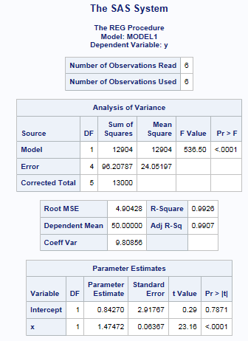 a) v SASu

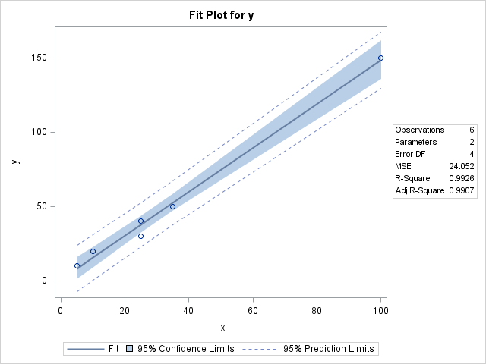

b) v Excelu (XY bodový graf + přidat spojnici trendu, doplněk Analýza dat: http://office.microsoft.com/cs-cz/excel-help/zavedeni-doplnku-analyticke-nastroje-HP010021569.aspx)...popř. pomocí Add-in SAS for MS Office



 

4) [R] cv. 10 úkol 3,4

1. Vygenerujte data pro cvičení pomocí **gen_data_reg.sas**. Vytvořte regresní model popisující závislost **Oxygen_Consumption** na **RunTime** v tabulce **finess**. Vykreslete všechny grafy poskytující prostředí ods graphics (PROC REG).

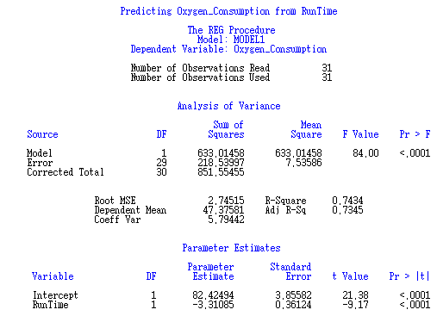 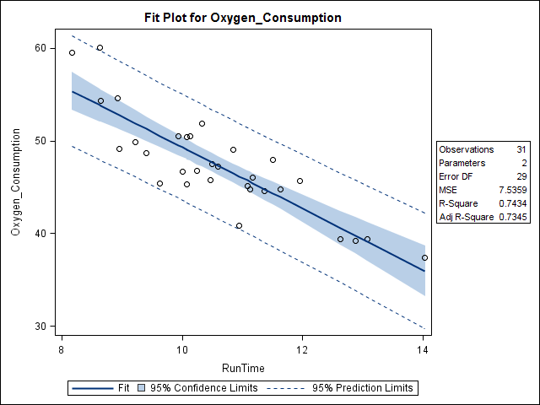

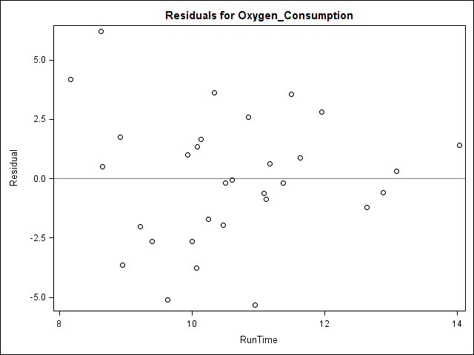 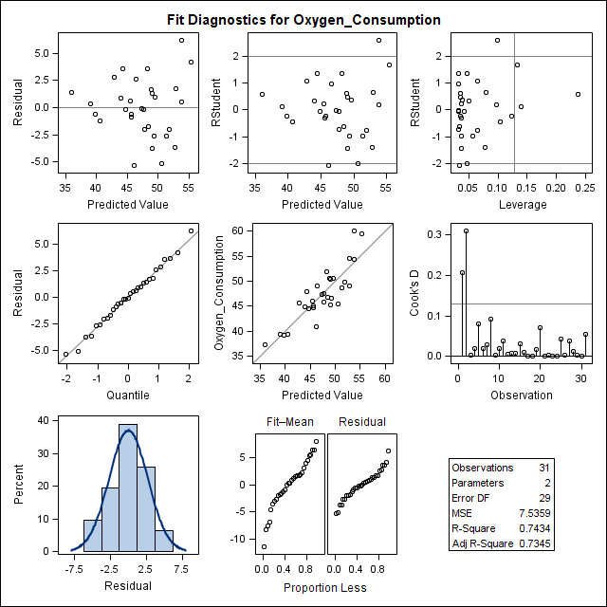

1. Vytvořte tabulku **Need_Predictions** obsahující hodnoty 9 až 13. Spojte tuto tabulku s tabulkou **fitness**. Nad takto vzniklou tabulkou vytvořte regresní model popisující závislost **Oxygen_Consumption** na **RunTime**. Výstup má obsahovat, mimo jiné, predikovanou hodnotu a proměnnou **RunTime** (PROC REG). Vytvořte stejný model nad tabulkou **fitness** s tím, že regresní koeficienty uložíte do tabulky **Betas**. Následně, pomocí procedury SCORE, proveďte predikci pro hodnoty tabulky Need_Predictions a výsledek vypište (PROC SCORE).

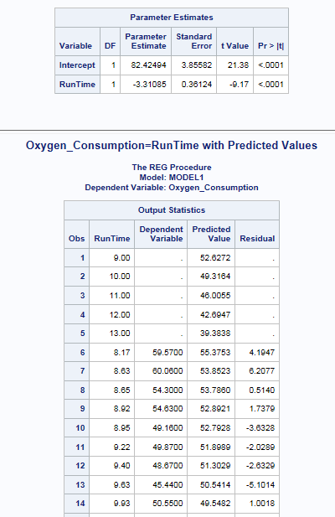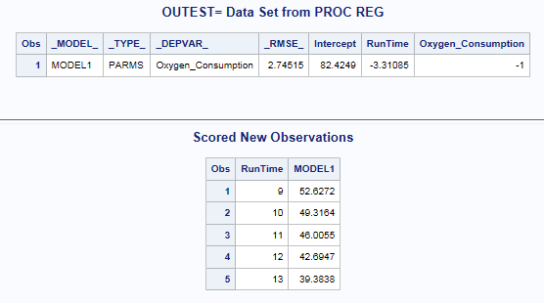

* [R] Martin Řezáč – DM1 cvičení <https://www.math.muni.cz/~mrezac/vyuka/DM1_cviceni_v2013.pdf>